
Control del documento
Campo | Valor
Documento | Guía de la app «Mientras» · Relevo por horas para quien cuida
Versión | 1.0 · 21 de octubre de 2026 (primera versión)
Objeto descrito | Frontend/ (index.html, css/app.css, js/) en la versión del 20 oct 2026, 23:10: priorización de relevos con bolsa de horas.
Para qué entrega | Segunda revisión del proyecto integrador (2 al 6 de noviembre de 2026). Documenta los dos perfiles mínimos que pide el problema prototípico («Necesito cuidado» y «Puedo cuidar») y el flujo de solicitud, vinculación, seguimiento y evaluación.
Relación con otros documentos | El Documento maestro v2.0 explica por qué el programa es relevo por horas. La Guía del tablero v2.0 y el Documento técnico v2.0 describen el Observatorio, que es otro producto: la app no le manda datos.
Nombre | «Mientras» y su eslogan son provisionales (propuesta del 20 oct); se cambian en js/config.js.
Elaboró | Omar Gutiérrez Escoto (líder de proyecto)
Revisa | Pendiente: Daniel Cureño Martínez (protección de datos) o Alondra Danae Madrigal García (regla de doble revisión)
Estado | Borrador para revisión. La app no tiene doble revisión y trabaja con datos simulados.

CÓMO LEER ESTE DOCUMENTO
Las secciones 1 a 3 dicen qué es la app y cómo se abre. La sección 4 recorre una solicitud paso a paso con capturas. Las secciones 5 a 7 explican cómo decide a quién y cuántas horas. Las secciones 8 y 9 cubren el lado «Puedo cuidar» y el seguimiento. La sección 10 trata los datos personales y la 11 lo que todavía no está validado.
Todas las capturas usan los casos de ejemplo de la app. Son datos simulados: demuestran que el flujo funciona, no que el programa sirve. Los nombres de las capturas son alias inventados.
Índice
1. Qué es Mientras 4
1.1 Qué no es 4
1.2 Relación con el Sistema Público de Cuidados 4
2. Cómo se abre 5
3. Las cuatro pestañas 6
4. Solicitar relevo, paso a paso 7
4.1 Cómo llega (paso 1) 7
4.2 Registro y consentimiento (pasos 2 y 3) 8
4.3 Entrevista (pasos 4 a 6) 8
4.4 Resultado (paso 7) 9
5. Cómo decide la prioridad 11
5.1 El puntaje: tarjeta de puntos «completa» (script 22) 11
5.2 Niveles y envejecimiento en cola 11
6. Cómo reparte las horas 13
6.1 Qué se raciona 13
6.2 El algoritmo (`asignarHoras` en prioridad.js) 13
6.3 Lo que mostró la prueba 13
7. Revisión humana y apelación 14
7.1 Chequeos de consistencia 14
7.2 Apelación 14
8. El lado «Puedo cuidar» 15
8.1 Asignación (el «matching») 15
8.2 Paquete y costo 15
9. Seguimiento y ajustes 16
10. Datos personales 18
11. Lo que todavía no está validado 19
11.1 Pendientes y responsables 19

1. Qué es Mientras
Mientras es el prototipo de la app del programa de innovación social. Organiza relevo por horas para quien cuida en casa, sin pago, a una persona mayor o con discapacidad: unas horas a la semana en que una persona de relevo verificada cuida, para que la cuidadora familiar descanse, trabaje o atienda lo suyo.
Es la forma operativa de la opción C, elegida el 5 oct 2026: la cuidadora familiar de alta intensidad pide el relevo, la persona cuidada recibe las horas y una cuidadora remunerada las presta.

1.1 Qué no es
No es | Por qué
Un buscador de cuidadoras | Desconocer que existen servicios explica 0.9 % de la no búsqueda (ENASIC 2022). La hipótesis de «encontrar cuidadora» se descartó el 22 sept; matching.js y clasificador.js salieron de la app el 8 oct.
Un catálogo donde la familia elige | El programa asigna a la persona de relevo según la prioridad del caso; no hay calificaciones ni perfiles para escoger.
Un servicio de enfermería | La lista de tareas es cerrada y no incluye tareas clínicas.
Una app que ya funcione con personas reales | Todo lo que muestra es simulado y se guarda en el navegador (localStorage). No hay servidor.

1.2 Relación con el Sistema Público de Cuidados
La app se presenta como «un componente complementario del Sistema Público de Cuidados» y lo dice en pantalla: «Las horas dependen del presupuesto del programa». Lo que proponemos es vincularla con el programa «Ciudad que Cuida a Quien Cuida» de la CDMX. Según la nota de UnoTV del 28 may 2026, ese programa da hasta $6,000 al año en tres pagos a 5,000 personas cuidadoras de 18 a 56 años, con 39 millones de pesos.
LO QUE ESTO NO SIGNIFICA
No existe ningún acuerdo con ese programa. Es una propuesta. Además, ese programa entrega dinero, no horas: la vinculación tendría que diseñarse. Y su tope de edad (56 años) deja fuera a muchas cuidadoras mayores; la app no tiene ese tope.

2. Cómo se abre
Es HTML, CSS y JavaScript sin dependencias de compilación. Se abre con doble clic en Frontend/index.html o desde un servidor estático. En escritorio se ve dentro de un marco de teléfono.
# desde Frontend/
python -m http.server 8000
# la prueba del reparto de horas
node tests/prueba_asignacion.js

Archivo | Qué hace
index.html | Estructura de las cuatro pestañas y los diálogos (solicitud, detalle, registro de relevo, asignación).
js/config.js | Todos los parámetros que deciden quién recibe cuántas horas: bolsa, mínimo, tope, umbrales, envejecimiento, pesos, chequeos y textos. Ninguno está aprobado.
js/prioridad.js | Entrevista, puntaje, niveles, envejecimiento, reparto de la bolsa, Zarit, Barthel y chequeos. Funciones puras: las usa la app y la prueba.
js/relevo.js | Paquetes, tipo de jornada, costo y asignación por restricciones.
js/data.js | Catálogos, casos de ejemplo (seed()) y almacenamiento (clave mientras-v3).
js/legal.js, js/red.js, js/app.js | Parámetros legales y requisitos; red del hogar; interfaz.
tests/prueba_asignacion.js | Prueba de Node del reparto con 100 personas simuladas (sección 6.3).
Las ilustraciones se leen del Observatorio por ruta (observatorio/ilustraciones/): si se copia la app sin esa carpeta, pierde las imágenes.

3. Las cuatro pestañas
Pestaña | Para quién |  | Qué hace
Necesito | La cuidadora familiar y el programa |  | Botón «Solicitar relevo» y lista de casos ordenados por puntaje efectivo, con nivel, horas al mes, canal de origen y marcas de revisión. Filtros: Todos, En cola, Con relevo, Revisión.
Puedo cuidar | Las personas de relevo |  | Registro con documentos, certificación, disponibilidad y cupo. «No eliges familia ni la familia te elige».
Seguimiento | El programa |  | Programa (bolsa, niveles, puntajes por canal, revisiones y apelaciones), Visitas del día, Caso (red del hogar), Mapa y KPI.
Ajustes | El equipo |  | Distancia máxima, prestaciones, bolsa simulada, parámetros con su fuente, marco legal, exportar e importar.
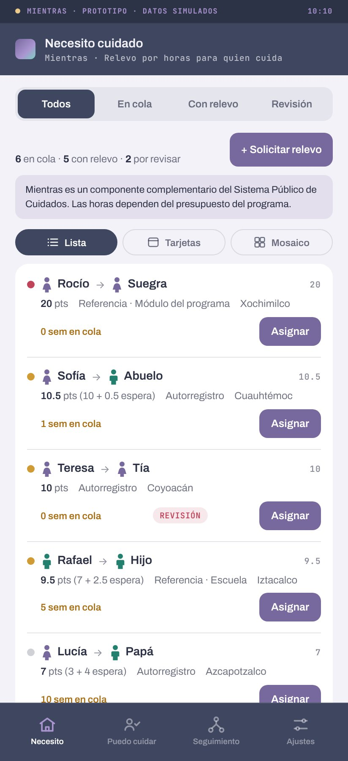  Necesito: casos en cola por puntaje |  | 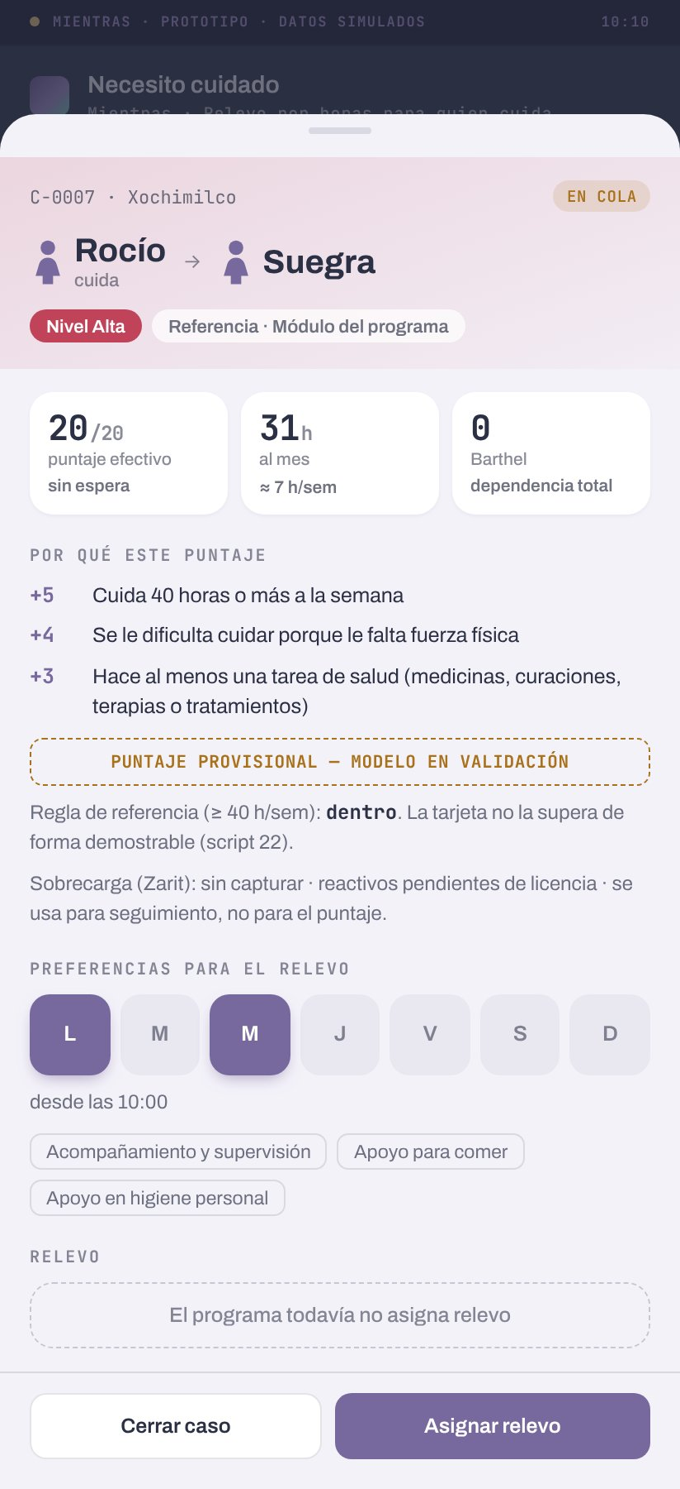  Detalle de un caso |  | 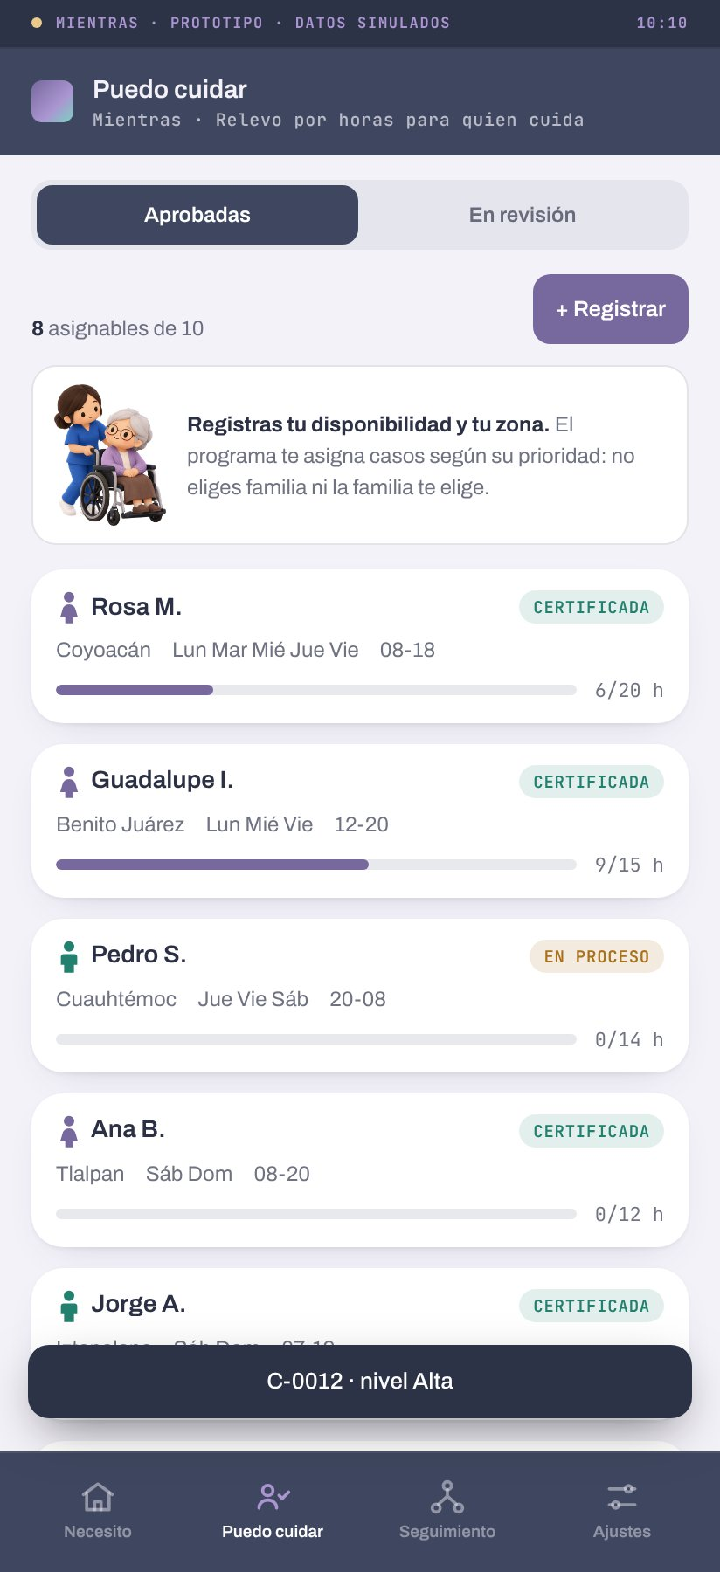  Puedo cuidar
Las barras superiores siempre dicen «prototipo · datos simulados».

4. Solicitar relevo, paso a paso
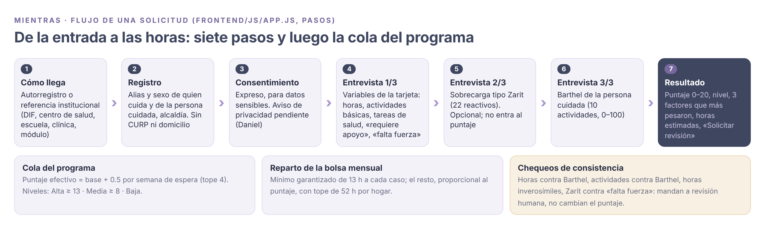
Figura 1. Flujo de una solicitud: siete pasos y después la cola del programa.
El ejemplo de las capturas es una solicitud referida por el DIF: Rosa cuida a Doña Elena, en Iztacalco.

4.1 Cómo llega (paso 1)
Hay dos vías y canal_origen es obligatorio. Autorregistro: la persona entra sola. Referencia institucional: una persona del DIF, un centro de salud, una escuela, una clínica o un módulo del programa llena un formulario corto (institución, cargo de quien refiere sin su nombre y la casilla «La persona referida está presente y quiere continuar»).
Por qué dos vías. Quien busca ayuda por su cuenta no es necesariamente quien más la necesita: la ENASIC muestra que casi nadie busca servicios (3.0 %) y que el grupo del problema dice «no tuve necesidad». Si solo hubiera autorregistro, la cola se llenaría de quienes ya buscan. La referencia institucional es la forma de llegar a quien no pide.
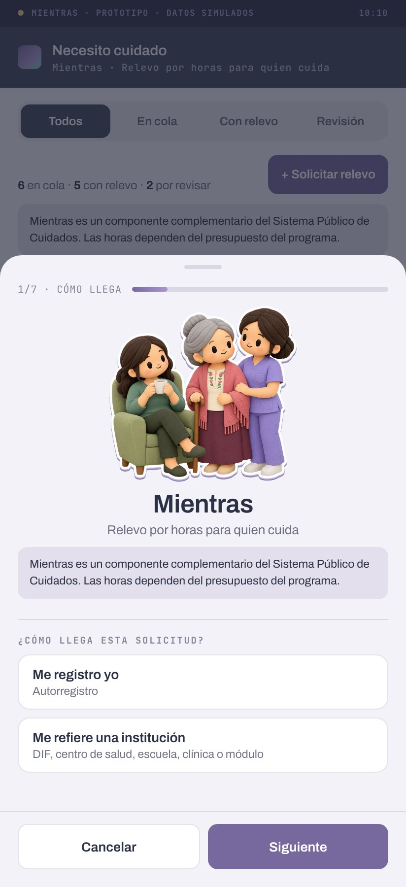  Entrada: dos vías | 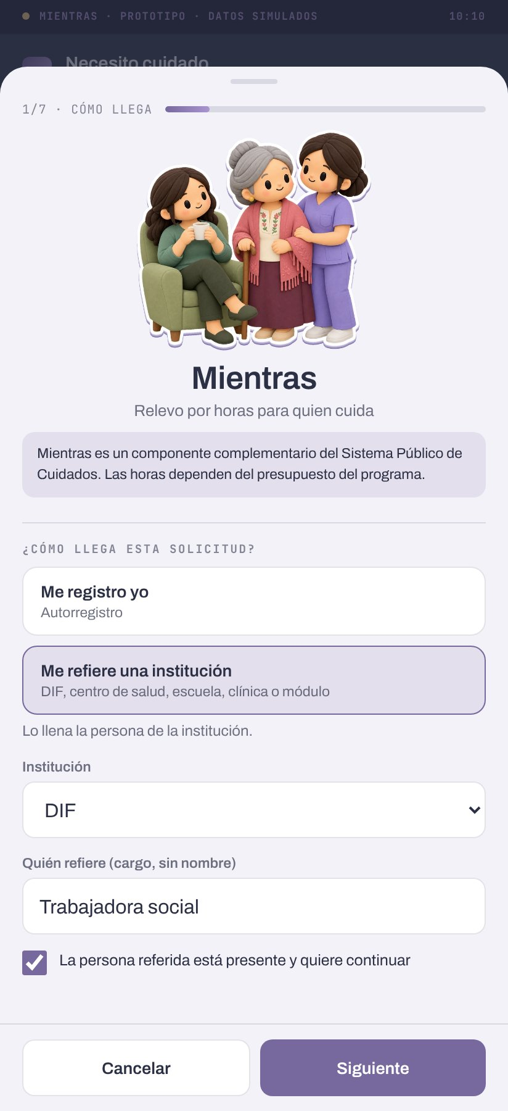  Referencia del DIF | 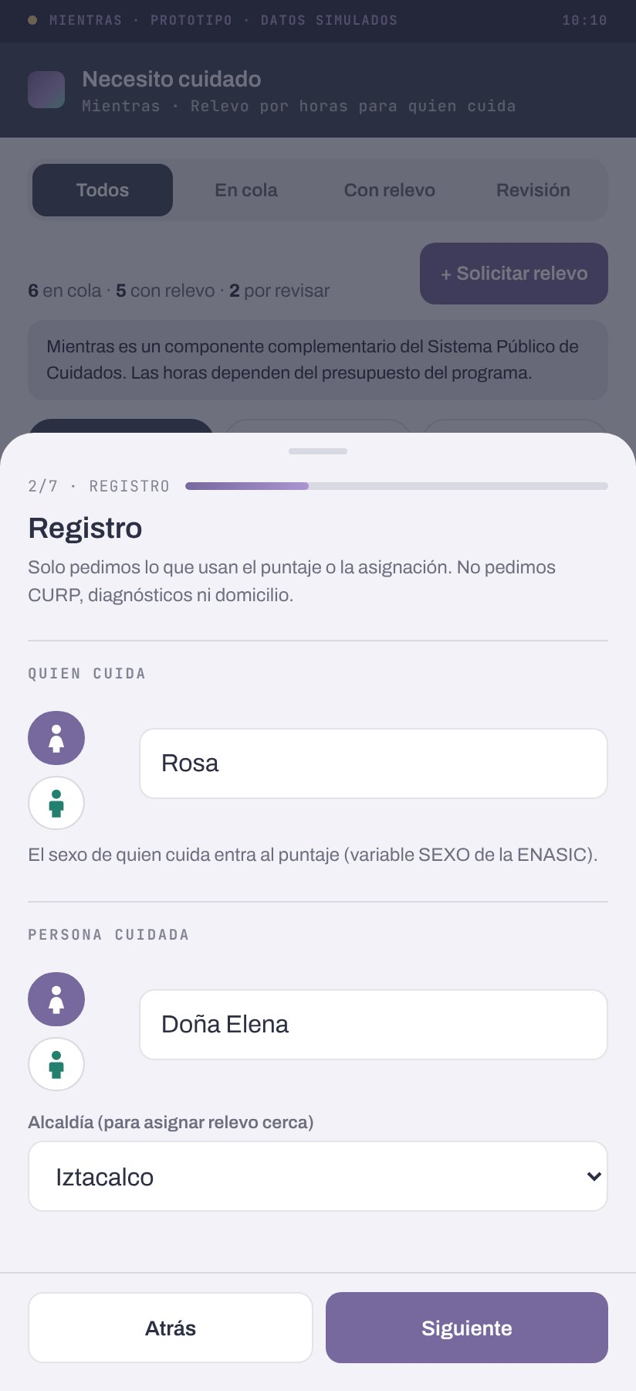  Registro con alias

4.2 Registro y consentimiento (pasos 2 y 3)
El registro pide solo alias y sexo de quien cuida y de la persona cuidada, y la alcaldía (para asignar relevo cerca). No pide CURP, diagnósticos, edad ni domicilio. El sexo de quien cuida se pide porque entra al puntaje (sección 5); la pantalla lo dice.
Antes de la entrevista hay consentimiento expreso para datos sensibles: horas de cuidado, actividades y tareas de salud, dependencia de la persona cuidada y sobrecarga. Sin las dos casillas no se avanza. El aviso de privacidad todavía es un marcador: [Aviso de privacidad — pendiente revisión legal, Daniel].

4.3 Entrevista (pasos 4 a 6)
Bloque | Qué pregunta |  | Para qué se usa
1 · Tu cuidado | Horas a la semana (P6_7 + P6_26), cinco actividades básicas (P6_2), cuatro tareas de salud (P6_2), «¿necesita que otra persona le apoye para poder cuidar?» (P6_9_4 / P6_28_4) y «¿se le dificulta cuidar porque le falta fuerza física?» (P6_9_1 / P6_28_1). Mismas preguntas y categorías que la ENASIC 2022. |  | El puntaje. No se preguntan las variables con 0 puntos (si cuida a persona con discapacidad, si tiene 60 años o más), por minimización.
2 · Cómo te sientes | 22 reactivos con estructura tipo Zarit, respuesta 0 a 4. Los textos tienen derechos de autor: la app muestra [Reactivo Zarit n — requiere licencia]. Se puede dejar vacío. |  | Seguimiento y chequeos de consistencia. No cambia el puntaje (decisión de Omar, 20 oct).
3 · La persona que cuidas | Índice de Barthel: 10 actividades de la vida diaria, total de 0 a 100. |  | Chequeos de consistencia y contexto del caso.
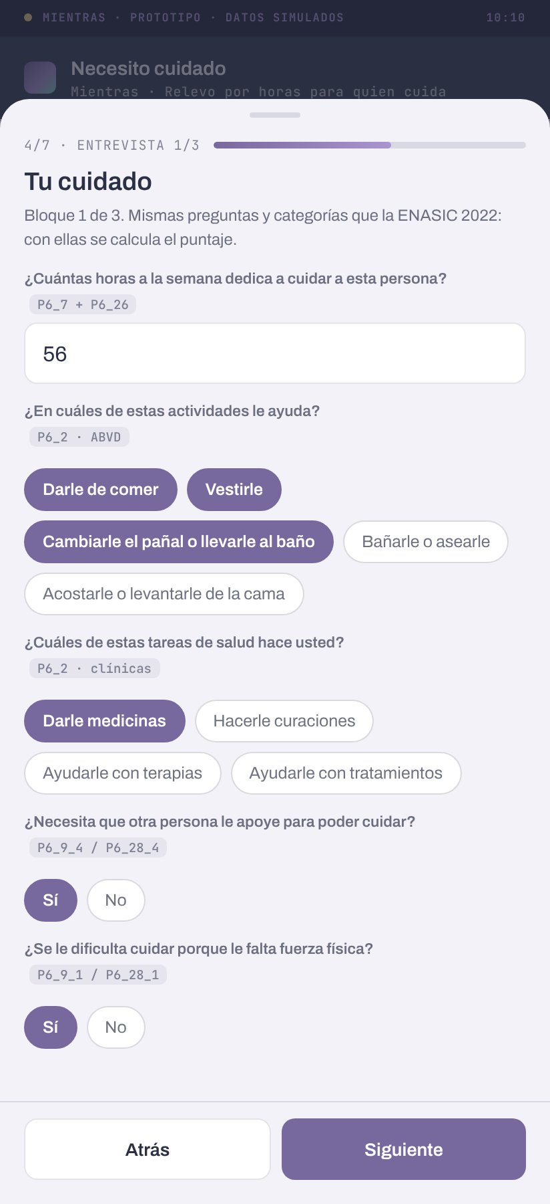  Bloque 1: variables del puntaje |  | 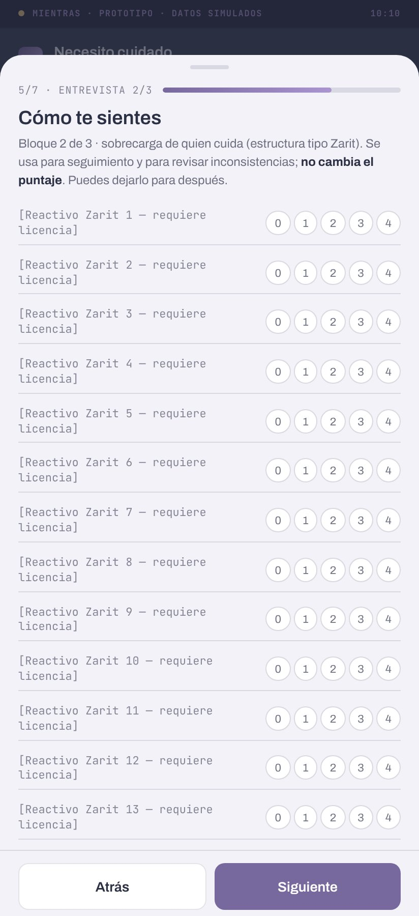  Bloque 2: marcadores de Zarit |  | 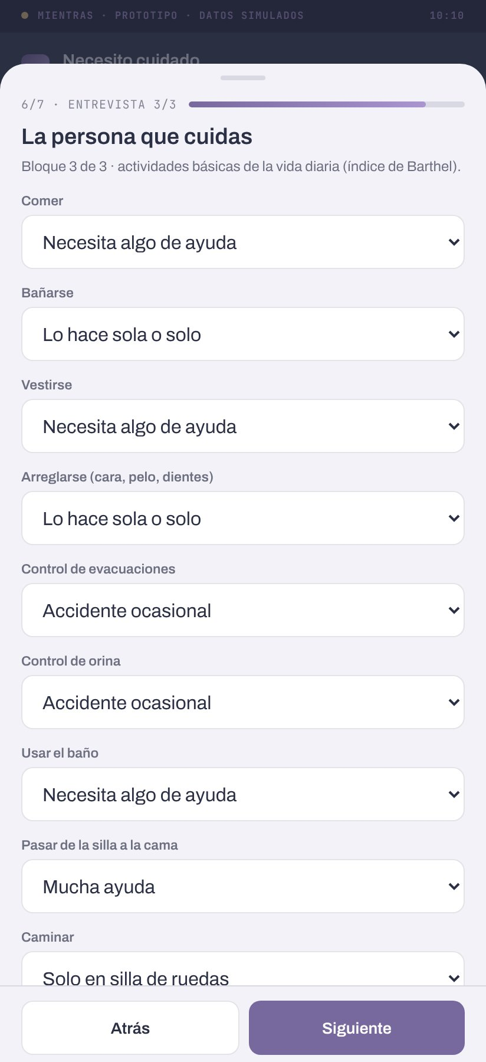  Bloque 3: Barthel

4.4 Resultado (paso 7)
La pantalla da el nivel, el puntaje sobre 20, la leyenda «Puntaje provisional — modelo en validación», los tres factores que más pesaron, las horas estimadas con la bolsa actual, el aviso de que es un componente complementario y el botón «Solicitar revisión». Si el nivel es Baja, agrega un bloque «Además de tus horas» con canales alternos (redes de apoyo, centros de día, módulo del programa); el directorio real está pendiente. Al final la persona elige días, hora y tareas, y entra a la cola.
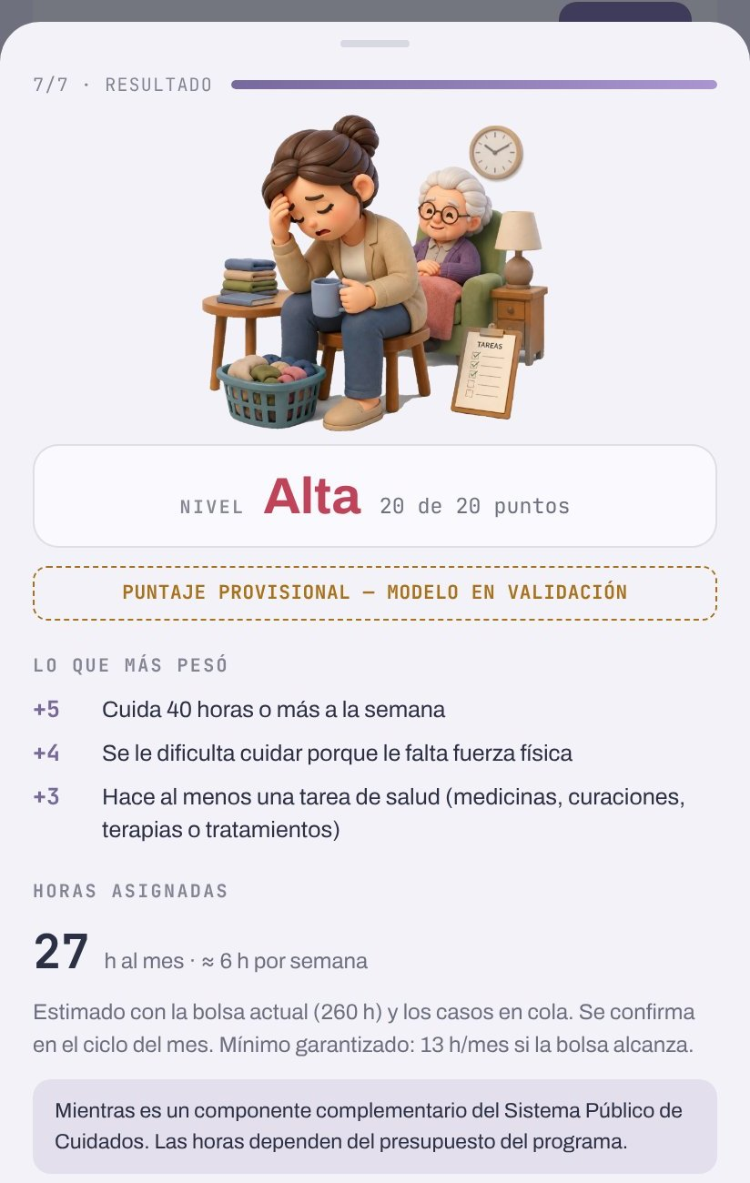  Resultado: nivel, factores y horas | 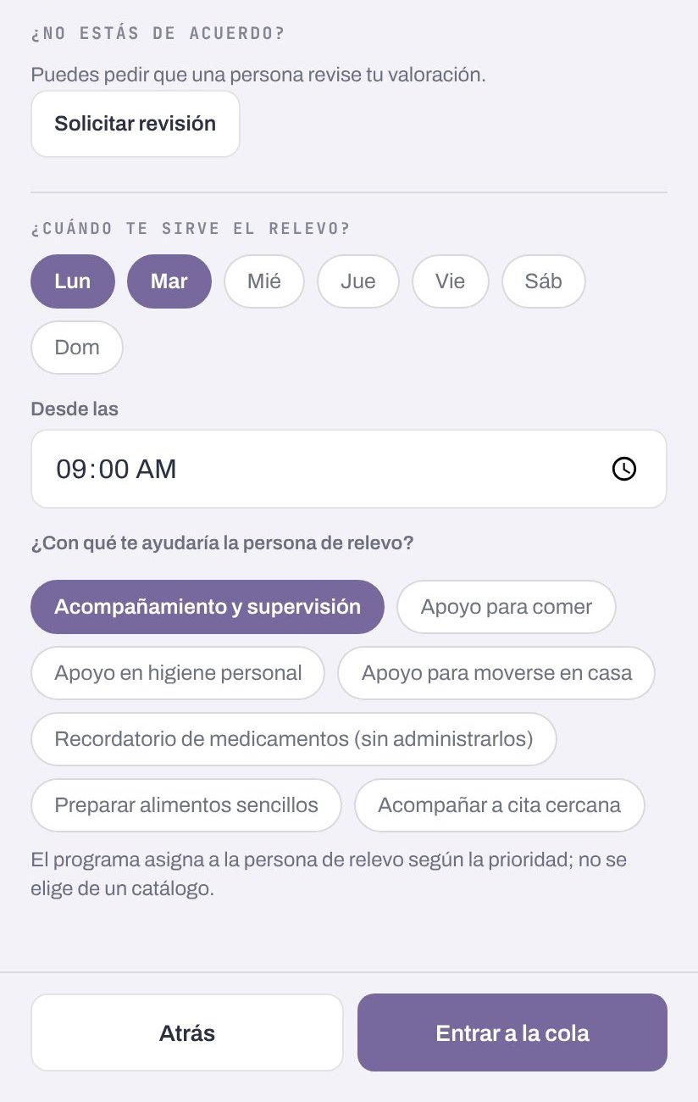  Revisión y preferencias | 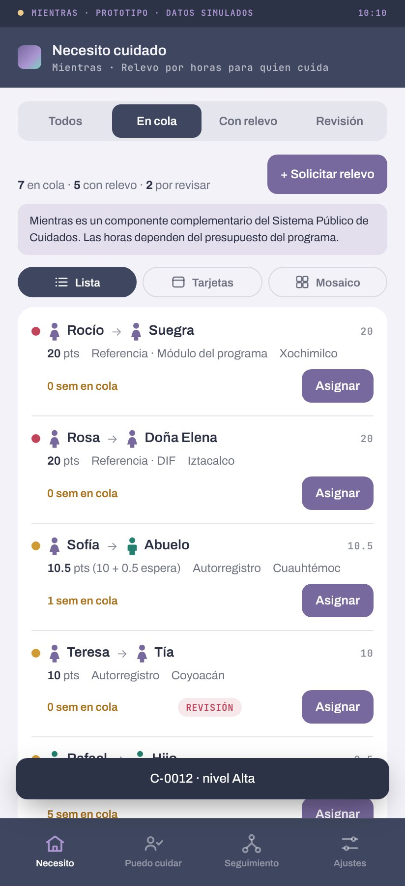  El caso entra a la cola
LO QUE MUESTRA EL EJEMPLO
Rosa declaró 56 h, tres actividades básicas, una tarea de salud, «requiere apoyo» y «le falta fuerza». Con eso llega a 20 de 20 puntos: el máximo. Cualquier persona que conteste «sí» a todo y cuide 40 h o más llega al tope. La tarjeta no distingue entre quienes están en ese extremo, y esas son justo las respuestas más fáciles de inflar (sección 11).
La ilustración del nivel Alta es una cuidadora agotada. La bitácora del 20 oct ya propone cambiarla: muestra el agotamiento en el momento en que se da el resultado, en lugar del relevo.

5. Cómo decide la prioridad

5.1 El puntaje: tarjeta de puntos «completa» (script 22)
No hay un modelo serializado que la app pueda cargar (modelo.archivo = null), así que la app usa la tarjeta de puntos del script 22 como regla transparente. Variante «completa», objetivo «algún daño» (DEC-OBJ-001), ajustada con la ENASIC 2022 nacional.
Variable | Pregunta (ENASIC) | Puntos
Cuida 40 h o más a la semana | P6_7 + P6_26 | 5
Le falta fuerza física | P6_9_1 / P6_28_1 | 4
Al menos una tarea de salud | P6_2_10…13 | 3
Requiere apoyo de otra persona para cuidar | P6_9_4 / P6_28_4 | 3
Mujer | SEXO (registro) | 2
Ayuda en 3 o más actividades básicas | P6_2_01…08 | 2
Ayuda en al menos 1 actividad básica | P6_2_01…08 | 1
80 h o más, cuida a persona con discapacidad, tiene 60+ | — | 0 (no se preguntan)
Máximo |  | 20

Junto al puntaje, el detalle de cada caso muestra la regla de referencia («≥ 40 h/sem: dentro o fuera») con la nota «La tarjeta no la supera de forma demostrable (script 22)».
LO MÁS IMPORTANTE DE ESTA SECCIÓN
La tarjeta no selecciona mejor que la regla de 40 h. En el script 22, con el mismo cupo de 40.7 %, la variante completa encuentra +2.1 pp más personas con daño que la regla (IC 90 % −3.7 a 8.0). Con el umbral de 8 puntos que usa la app: +2.2 pp (IC −3.4 a 7.7). Los dos intervalos incluyen el cero. El script 22 es exploratorio y no tiene doble revisión.
La app la usa para ordenar y repartir, no porque encuentre a más personas. Si el equipo decide usar solo la regla de 40 h, basta con cambiar los pesos en config.js.

5.2 Niveles y envejecimiento en cola
Concepto | Regla | Respaldo
Nivel Alta | Puntaje efectivo ≥ 13 | Ninguno. Corte provisional sin respaldo empírico.
Nivel Media | Puntaje efectivo ≥ 8 | Umbral operativo del script 22: con 8 puntos se selecciona más o menos la misma proporción que con la regla de 40 h.
Nivel Baja | Menos de 8 | Recibe el mínimo garantizado y el canal alterno.
Envejecimiento | +0.5 puntos por semana sin relevo, con tope de 4 | Provisional. Con estos valores, un caso de 4 puntos llega a Media en 8 semanas.
Puntaje efectivo | Base + envejecimiento | Es el que ordena la cola y reparte la bolsa.

6. Cómo reparte las horas

6.1 Qué se raciona
Lo que se raciona es una bolsa mensual de horas subsidiadas (presupuesto_horas_mes). En el archivo vale 2,000 h al mes, que es ilustrativo: el piloto no tiene presupuesto. Los casos de ejemplo usan una bolsa simulada de 260 h para los casos de ejemplo (control en Ajustes), porque con 2,000 h todos llegan al tope y no se ve el reparto.

6.2 El algoritmo (`asignarHoras` en prioridad.js)
- Mínimo garantizado: 13 h al mes (≈ 3 h a la semana, el paquete más chico de la opción C) a cada caso valorado.
- Si la bolsa no alcanza para todos los mínimos (bolsa < casos × 13), el mínimo va primero a los puntajes efectivos más altos y el resto queda en cola con 0 h ese mes, con su puntaje envejeciendo.
- Lo que sobra se reparte en proporción al puntaje efectivo, con tope de 52 h al mes por hogar (≈ 12 h a la semana). Lo que rebasa el tope se redistribuye entre los demás.
- Horas enteras: primero el piso y luego el mayor residuo, sin pasar el tope ni la bolsa.
- Paquete semanal: horas del mes ÷ 4.33, hacia abajo.

6.3 Lo que mostró la prueba
node tests/prueba_asignacion.js simula 100 personas (semilla 20261020) con los valores de config.js. Resultado del 21 oct 2026: todas las verificaciones pasan.
Escenario | Resultado | Lectura
1 · Bolsa de 2,000 h | Se usan 2,000 h. Mínimo 13, máximo 27 h/mes. Alta (43 personas) 23.5 h en promedio; Media (31) 18.5 h; Baja (26) 16.1 h. Nadie recibe menos de 13 h. | Con los mínimos, la diferencia entre niveles es chica: Alta recibe ≈ 7 h al mes más que Baja.
2 · Bolsa de 1,000 h (los mínimos piden 1,300) | Se usan 988 h. 24 personas quedan en cola con 0 h; las demás reciben 13 h. | «Nadie queda fuera» depende de la bolsa, no del código.
3 · Bolsa de 6,000 h | Todos llegan al tope de 52 h; sobran 800 h. | Con bolsa holgada, el puntaje ya no decide nada.
SUPUESTO SIN VALIDAR
Repartir en proporción al puntaje supone que 10 puntos equivalen al doble de necesidad que 5. Nadie lo ha validado: la tarjeta se ajustó para ordenar, no para medir cuánta necesidad hay.

7. Revisión humana y apelación

7.1 Chequeos de consistencia
Cuatro chequeos comparan respuestas entre sí. Si uno salta, el caso va a revisión humana; el puntaje no cambia.
Chequeo | Cuándo salta | Qué verifica
Horas contra Barthel | 40 h o más, Barthel ≥ 90 y sin tareas de salud | Mucha carga declarada para una persona casi independiente
Actividades contra Barthel | Ayuda en 3 o más actividades básicas y Barthel = 100 | Ayuda declarada en lo que la persona hace sola
Horas inverosímiles | 140 h o más a la semana | Error de captura o más de una persona cuidada
Zarit contra fuerza | Zarit ≤ 20 con «le falta fuerza» y «requiere apoyo» | Sobrecarga baja con las dos respuestas que más suben el puntaje
Los cortes son provisionales y el de Zarit no funciona hasta que haya reactivos con licencia.

7.2 Apelación
El resultado tiene el botón «Solicitar revisión»: la persona escribe por qué cree que su valoración no refleja su situación y queda registrado con el caso. El programa lo resuelve desde el detalle del caso; si cambia una respuesta, se vuelve a entrevistar.

8. El lado «Puedo cuidar»
La persona de relevo se registra con nombre, alcaldía, certificación (certificada, en proceso, no), días, horario, horas máximas a la semana y tareas que cubre. Sube CURP, identificación, carta de no antecedentes y una referencia, y acepta contrato, IMSS y pago al piso legal. El registro pasa a revisión y el programa lo aprueba o lo rechaza con motivo. Sin certificación vigente no recibe asignaciones.
La CURP solo se pide aquí y no a la familia (decisión de Omar, 20 oct). La verificación se sostiene en el riesgo de estafa por terceros documentado en México (el «pensionazo»), no en la cifra de maltrato familiar.

8.1 Asignación (el «matching»)
El problema prototípico pide un modelo de matching. El de Mientras es por restricciones, no por puntaje: la persona de relevo tiene que estar aprobada y certificada, estar cerca (≤ 12 km entre centros de alcaldía, ajustable), estar disponible esos días y horas, tener cupo y cubrir las tareas. Entre las que cumplen, gana la más cercana; si hay empate, la de menor carga. Se propone una sola persona.
Por qué no un matching ponderado. La suma ponderada pertenecía a la hipótesis de «encontrar cuidadora», que la evidencia descartó. Si ninguna persona cumple, la app dice qué restricción falla, y eso hace visible el cuello de botella (por ejemplo, la certificación). Queda pendiente confirmar con la profesora que esto cumple el requisito de matching.

8.2 Paquete y costo
Paquetes de 3, 6, 9 o 12 h a la semana, con horario fijo y lista cerrada de tareas sin tareas clínicas. El costo usa el salario mínimo profesional de trabajo del hogar ($342.47 al día, por verificar vigencia) dividido entre 8, 7.5 o 7 según la jornada (diurna, mixta o nocturna), y 4.33 semanas por mes. Las prestaciones están en 0 % hasta que Daniel defina el factor.

9. Seguimiento y ajustes
Vista | Qué muestra
Programa (nuevo, 20 oct) | Bolsa del mes, mínimos garantizados, casos por nivel con sus horas promedio, puntajes base por canal de origen (un punto por caso, mediana y cortes de nivel), casos en revisión humana y apelaciones abiertas. Botón «Aplicar horas del ciclo».
Visitas | Visitas del día: llegó, salió, no llegó, canceló.
Caso | Red del hogar (quién sostiene y quién apoya en parte), índice de fragilidad propio del prototipo, horas sin cubrir, dos preguntas semanales (cansancio y malas noches) e incidentes en ambos sentidos.
Mapa | Casos por alcaldía con su tipo de red (un sostén, parcial, distribuida). El punto va en el centro de la alcaldía: no se guardan domicilios.
KPI | Marcados SIMULADO: casos y % dentro de la regla, días a la asignación, horas entregadas, puntualidad, ausencias, incidentes por 100 h, continuidad, respuesta semanal, cansancio, personas certificadas y cupo libre. Exporta solo agregados (operacion_agregados_SIMULADO.json).
Ajustes | Distancia máxima, prestaciones, bolsa simulada, parámetros de priorización con su fuente, marco legal, exportar, importar, restaurar ejemplo y borrar todo.
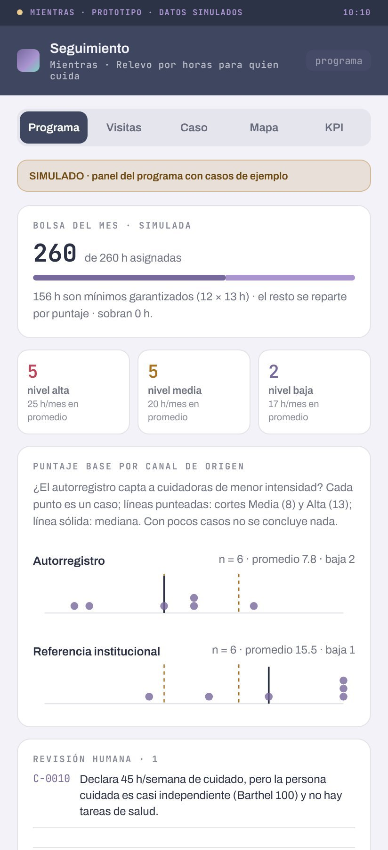  Programa: bolsa y puntajes por canal |  | 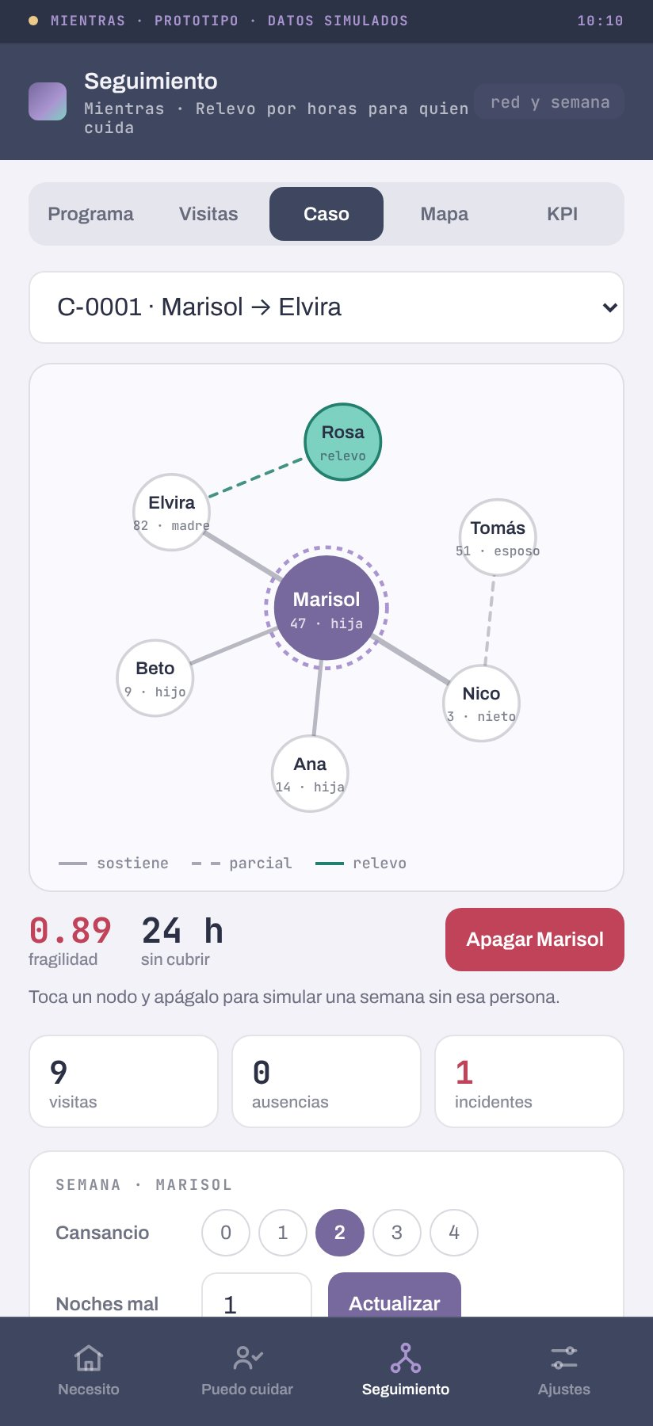  Caso: red del hogar | 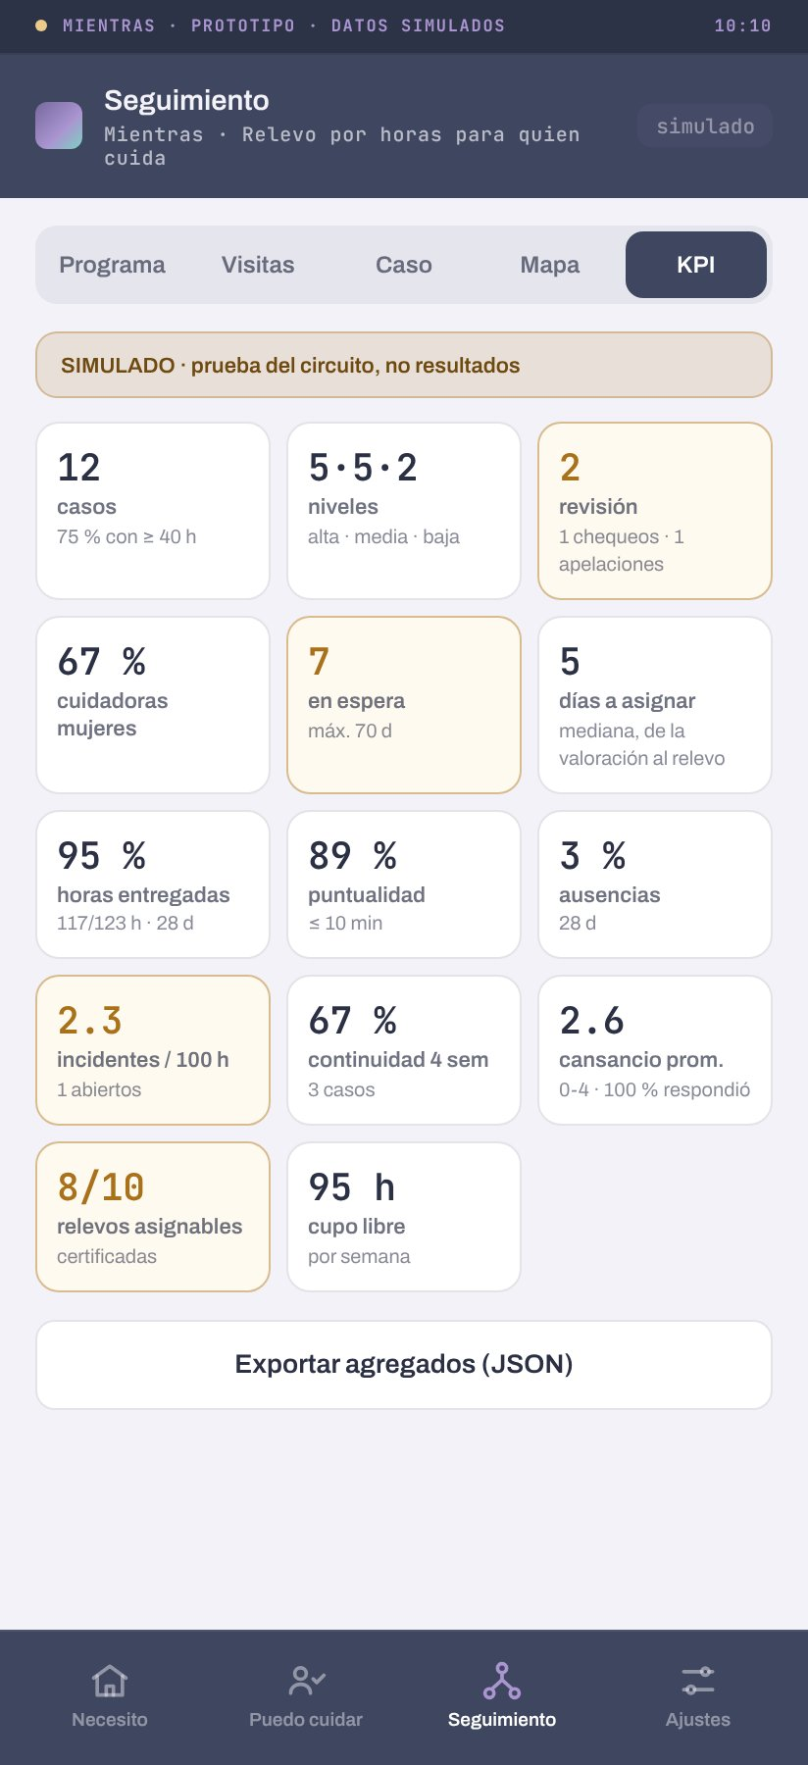  KPI simulados
EL PANEL POR CANAL NO ES UN HALLAZGO
El panel muestra que el autorregistro tiene puntajes más bajos que la referencia institucional (en las capturas, promedio 7.8 contra 15.5). Los casos de ejemplo se armaron así a propósito para que el panel se vea. Con datos reales, ese panel es la forma de medir si el autorregistro capta a cuidadoras de menor intensidad.

10. Datos personales
Principio | Cómo se aplica en la app | Pendiente
Minimización | La familia no da CURP, nombre completo, diagnósticos, edad ni domicilio. Se quitaron del registro el daño a la salud y al trabajo, el parentesco y la red de apoyos. Solo se pregunta lo que usan el puntaje o la asignación. | Revisar si «mujer» (2 puntos) debe seguir: priorizar por sexo en un programa público necesita justificación jurídica.
Consentimiento | Expreso y antes de la entrevista, porque hay datos sensibles (salud, dependencia, sobrecarga). | Aviso de privacidad real (hoy es un marcador).
Ley aplicable | — | Particulares o sujetos obligados, según la institución receptora y la reforma de 2025 (Daniel).
Identidad | La valida la institución fuera de la app. La CURP solo se pide a la persona de relevo. | —
Exportación | «Exportar todo» incluye alias y respuestas de salud. Con datos reales, ese archivo no sale de la institución. Al Observatorio solo llegarían agregados. | Política de conservación y eliminación.

11. Lo que todavía no está validado
Esta lista es lo que un evaluador puede atacar. Viene de la bitácora del 20 oct (23:10) y del README de la app.
# | Punto débil | Por qué importa
1 | La tarjeta no supera a la regla de 40 h (script 22). | Usar 8 variables cuando una basta pide más datos sensibles sin ganar en selección.
2 | Reparto proporcional al puntaje. | Supone una relación lineal entre puntos y necesidad que nadie validó. Con los mínimos, la diferencia entre niveles es chica.
3 | «Le falta fuerza» (4) y «requiere apoyo» (3) son autodeclaradas con un sí y conservan su peso. | Son las más fáciles de inflar. El chequeo de Zarit que las cruza no funciona sin reactivos.
4 | Efecto techo: con 40 h o más y «sí» a todo se llega a 20 de 20. | La tarjeta no distingue dentro del grupo de mayor carga.
5 | Las actividades básicas no se midieron en la ENASIC para 384 de 407 cuidadoras de «solo 60+ sin discapacidad». | La app las pregunta a todas: aplica pesos en un grupo donde no se estimaron.
6 | Variable «mujer» = 2 puntos. | Necesita dictamen jurídico (Daniel). En el script 22 la tarjeta quita cobertura a los hombres.
7 | Niveles, mínimo, tope y envejecimiento son provisionales; Alta ≥ 13 no tiene respaldo. | Son decisiones de política, no resultados.
8 | Zarit sin licencia; Barthel sin versión en español con sus condiciones de uso; reactivos ENASIC sin redacción literal verificada. | Los instrumentos todavía no se pueden aplicar a personas.
9 | Directorio del canal alterno vacío. | El nivel Baja no tiene a dónde ir más allá de su mínimo.
10 | Ilustraciones: Alta muestra agotamiento, Media usa a la persona de relevo, todos los casos son personas mayores. | Refuerza estigma y no representa discapacidad infantil ni hombres que cuidan (reemplazos propuestos en la bitácora).
11 | No se probó en un teléfono real ni en Safari. | —

11.1 Pendientes y responsables
Pendiente | Responsable
Licencia y versión validada en México de Zarit; Barthel en español | Por asignar
Aviso de privacidad, ley aplicable y dictamen sobre puntuar por sexo | Daniel
Valores definitivos de config.js (bolsa, mínimo, tope, umbral Alta, envejecimiento) | Equipo
Directorio real del canal alterno por alcaldía | Por asignar
Confirmar con la profesora si la asignación por restricciones cumple el requisito de matching | Omar
Doble revisión de prioridad.js, la prueba y esta guía | Daniel o Alondra Danae

